聚合支付平台建设

一、聚合支付现状及问题
传统的支付方式：现金、pos刷卡、商家个人二维码，这些支付方式或多或少都会有缺点，如：收款时间过长、商家对账繁琐、无法引流。聚合支付作为一种新的支付方式，在一定程度上解决商家收款对账环节遇到的问题。
聚合支付就是把很多支付方式通过技术层面结合起来，实现支付功能，在融合营销、吸粉、财务结账等个性化定制功能，形成一个多种收款方式汇总的软件系统。目前，聚合支付并不需要第三方个的支付牌照资质，因此，不参与清算！
但是，聚合支付作为支付环节的第四方，容易遭受上游支付渠道及政策的影响。
聚合支付是如何盈利的？
- 技术服务费用：通过提供SDK开发包或者开发接口获取部分技术服务费用
- 商户加盟费：通过Sass平台，与加盟商户进行利润分成，获取相关费用
- 增值服务：现金贷款、聚合金额服务等业务
- 营销费用：卡券、随机优惠等活动
聚合支付使用场景
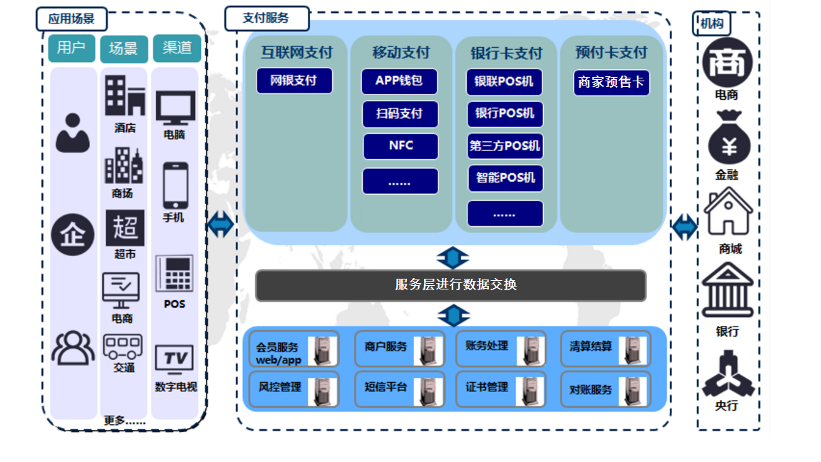

二、聚合支付建设的意义
- 商家收银找零：时间较长、顾客消费体验不好
- 单一支付方式：为只有微信或者支付宝的顾客解决部分客户单一的支付方式，
- 商家引流：聚合支付不仅完成一种支付手功能，还具有营销的意义，包括支付随机减现、卡券、优惠券、满减、大转盘、刮刮卡等等一系列的营销方式。此外，通过聚合支付获取客户信息，定期分析消费者的消费数据，得到属于商家个性化的人群画像，为商家调整经营战略提供数据支持，也可以根据消费的消费习惯，定期推送营销信息。
- 解决商家对账：聚合支付有商家结算、账单明细的等功能，可以满足商家快速对账的需求

三、聚合支付系统的设计

1.交易流程设计
- 消费者请求生成二维码，系统根据请求生成二维码返回给消费者或者收银员
- 消费者使用支付客户端进行扫码，发送支付请求到聚合支付系统
- 聚合支付系统根据请求判断支付方式，然后将请求转发到对应的第三方支付机构（支付宝、微信）
- 支付渠道根据请求，发起消费者授权请求
- 消费者确认授权，提交授权确认
- 支付渠道得到授权确认后，开始扣款，交易完成
- 交易完成后，将交易结果以短信等渠道返回给消费者；商家确认收款后，开始进行商品交接（或者发货）
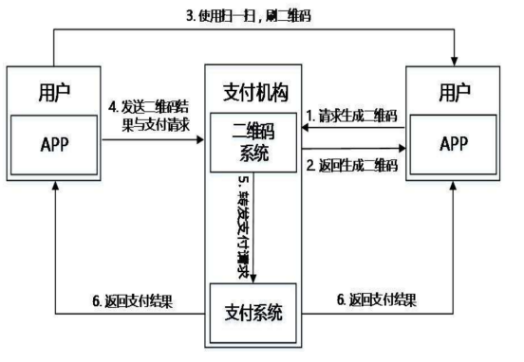

2系统功能设计
- 硬件设计
扫码枪、Pos机支持主扫被扫、支持银联刷卡等功能
L牌：放置在收银台等服务台的收款码，投入成本低
数据中心：服务器、网络设备等
- 软件功能设计
按照面向的使用主体不一样，将软件功能分为：
- 顾客功能，即为商户消费者提供的功能
- 商户功能：即商户聚合支付系统具备的功能，实现交易支付、商品管理、财务账单等功能
- 平台功能：即平台运营主体使用国内，包括企业商户的审核，平台安全运营等功能
软件功能设计大体框架图，如下图：
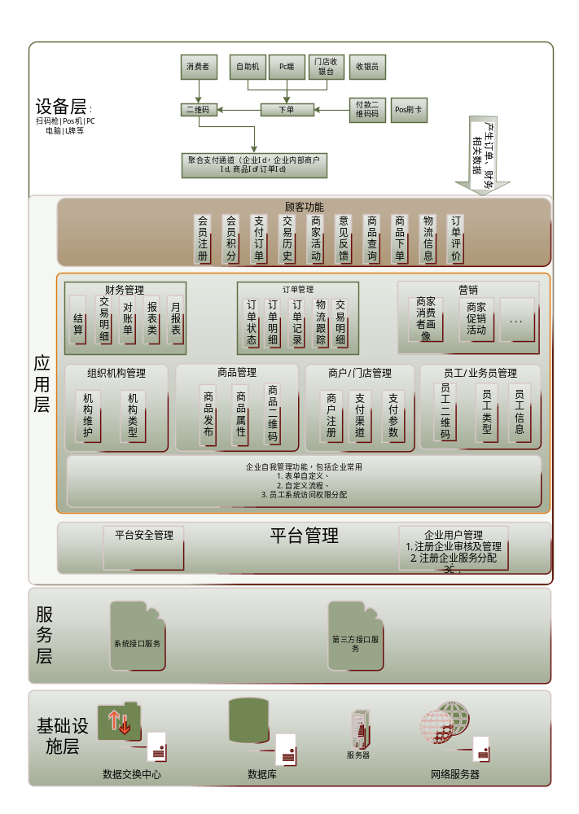

系统关键业务设计
【1】商户门店/下级商户设计
企业商户下设不同的组织机构，组织机构之间在财务上可能是独立的，也可能是不独立，因此资金结算对账的时候应该加以区分，并且每个操作员/收银员应该加以区分。为了便于资金结算与对账，需要有一个完善的商户组织结构的设计，并且与资金资金账户进行关联。
企业组织机构树是一个展示组织机构关系的途径，按照企业组织机构树进行设计，将商户信息作为组织机构的一个属性存在。
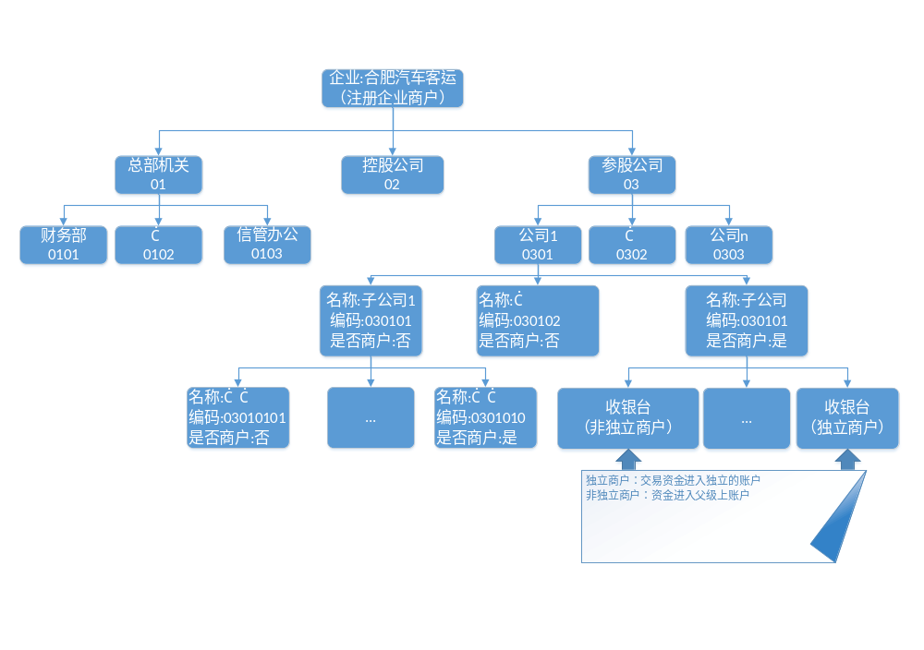组织机构数据结构：（编码|名称|父级机构|是否商户|关联资金账户|机构类型）
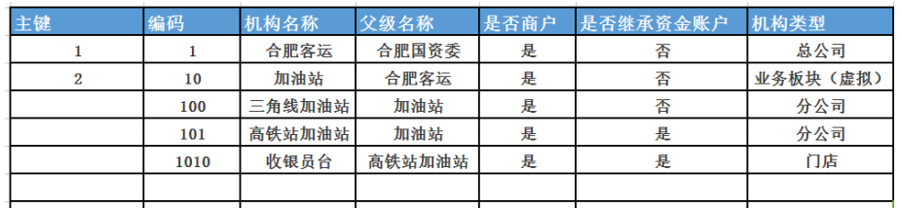

【2】商户现有系统与聚合支付系统的接入问题
大多数企业会有自己的业务系统，如何做到聚合支付与旧的业务系统进行对接，实现对业务系统的升级
【3】Sass平台聚合应该不同商家产品的多样化
类似与淘宝电商的商品设计，采用sku进行设计。
以汽车票为例，商品数据库的设计
出发站:合肥总站 到达站:阜阳北站 出发日期:2017-10-10 班次:8:10
商品表
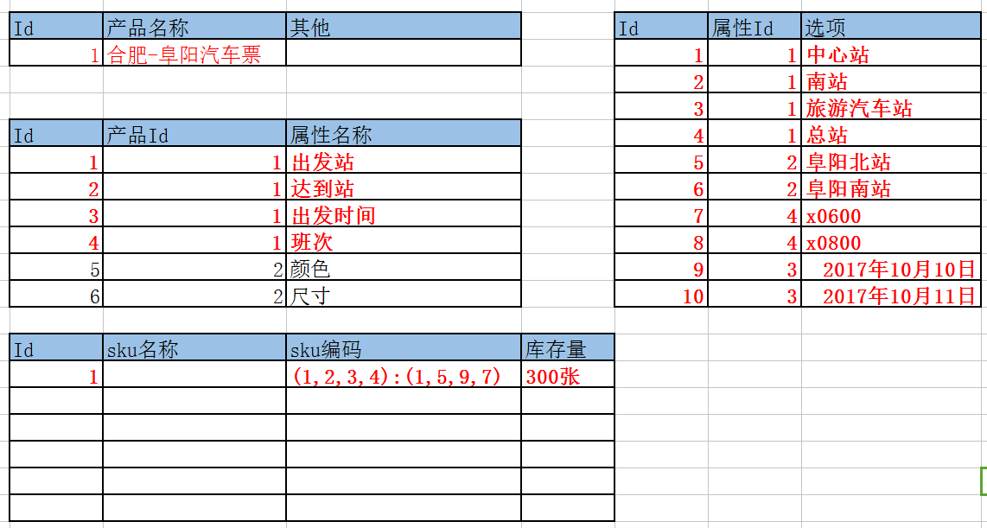
Sku编码：(属性1，属性2,...):(属性1对应的值，属性2对应的值，...)
商品发布的一般性界面设计
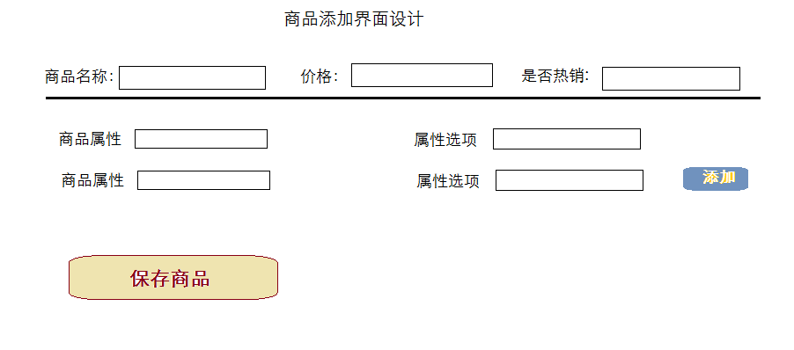

数据库整体设计
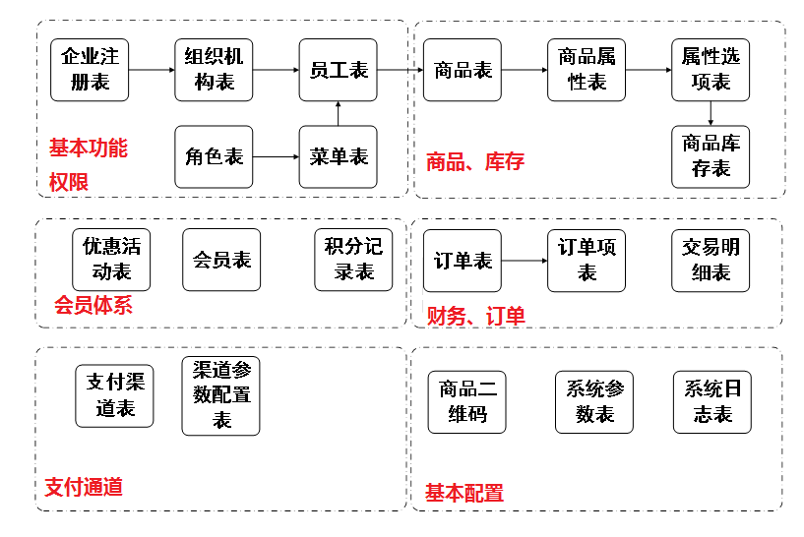
名称 | 代码
Sys_Consumer | 会员表
Sys_ConsumerActive | 会员促销活动表
Sys_ConsumerScore | 会员积分记录表
Sys_Employee | 员工表
Sys_Enterprise | 企业信息表
Sys_EnterpriseConsumer_Rela | 企业-会员关系表
Sys_EnterpriseOrgazation_Rela | 企业-组织机构关系表
Sys_EnterpriseSystemUser | 系统用户表
Sys_Good | 商品表
Sys_GoodsCategory | 商品目录表
Sys_GoodsCategory_Rela | 商品-目录关系表
Sys_GoodsProperty_Rela | 商品-属性关系表
Sys_GoodsPropertyOption_Rela | 商品属性选项表
Sys_GoodsSku | 商品库存表
Sys_Order | 订单表
Sys_OrderItem_Rela | 订单项表
Sys_Orgazation | 组织机构表
Sys_OrgazationEmployee_Rela | 组织机构-员工关系表
Sys_OrgazationGoods_Rela | 商户-商品关系表
Sys_OrgazationPayParamConfig | 商户支付参数配置表
Sys_PayChannel | 支付渠道表
Sys_QrCode | 二维码管理表
Sys_QrCodeType | 二维码类型表
其他 | ...

